**伊犁州友谊医院举办住院医师规范化培训院级培训暨胸痛中心规范化建设培训**

2017年6月30日我院举办了伊犁州友谊医院住院医师规范化培训院级培训暨胸痛中新规范化建设培训，我院师资们紧紧围绕急性心肌梗死等急性胸痛患者的快速救治体系、临床医师的角度来探讨急性心肌梗死患者管理的新理念。

伊犁州友谊医院胸痛中心的目标是建立“在最短的时间内将急性胸痛患者送至具有救治能力的医院接受最佳治疗”的机制，简单来说就是要建立针对急性心肌梗死等急性胸痛患者的区域协同快速救治体系，以提高急性胸痛患者的整体救治水平。

我院是伊犁哈萨克自治州第一家注册、申报的医院。我院胸痛中心的建设，最终一定可以做到“慢病筛查”——提高基层高危人群救治质量，“急慢分治”——指导下级医院进行救治及转诊、专业指导和交流；“资源下沉”——实现无时差的分级诊疗，让基层患者可以就地享受城市优质医疗资源，“分级诊疗”——实现三级医院带动下级医疗机构共同发展。

通过这次培训，提高了我院师资了解急性胸痛患者的区域协同快速救治体系，更加深刻地了解到一个完整的快速救治体系是得到最高质量治疗的重要途径。

伊犁州友谊医院胸痛中新规范化建设的培训

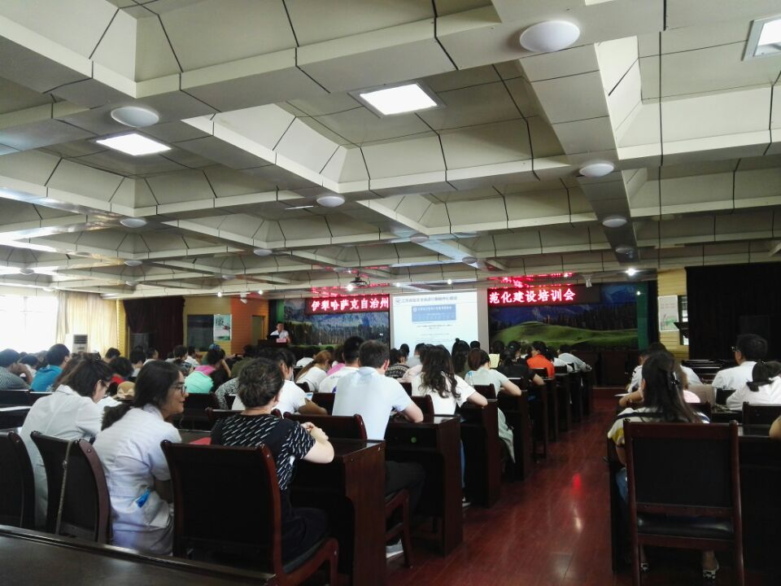

伊犁州友谊医院胸痛中新规范化建设的培训

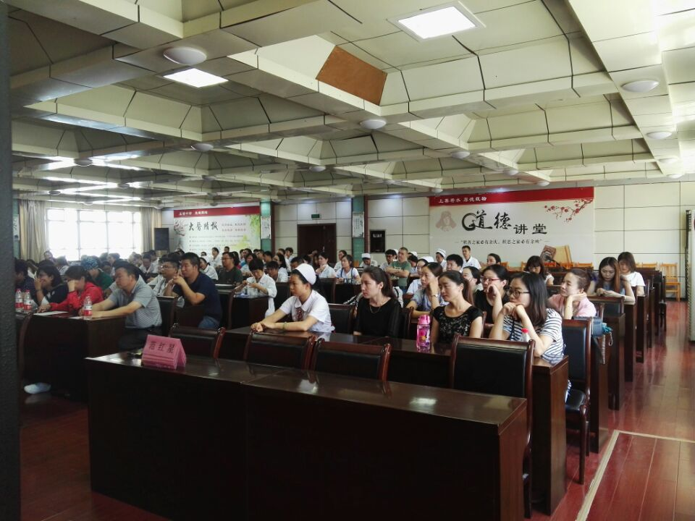

伊犁州友谊医院胸痛中新规范化建设的培训

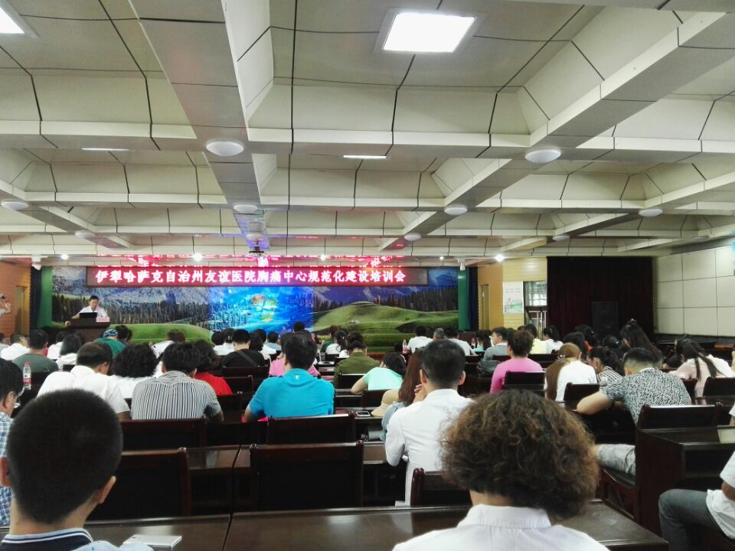

伊犁州友谊医院胸痛中新规范化建设的培训

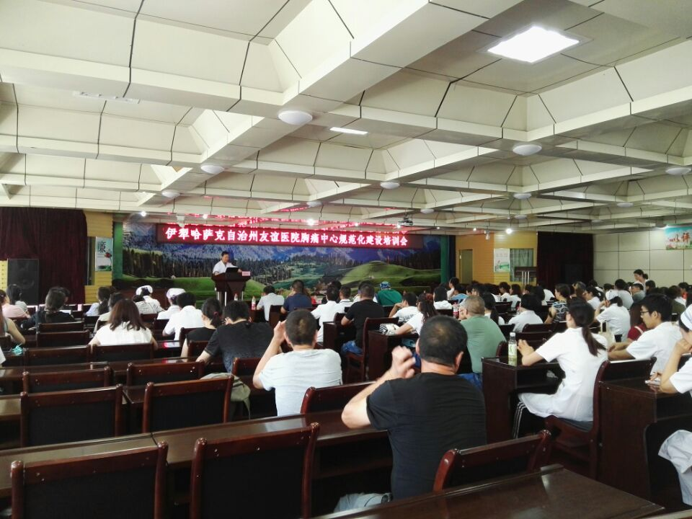

伊犁州友谊医院胸痛中新规范化建设的培训

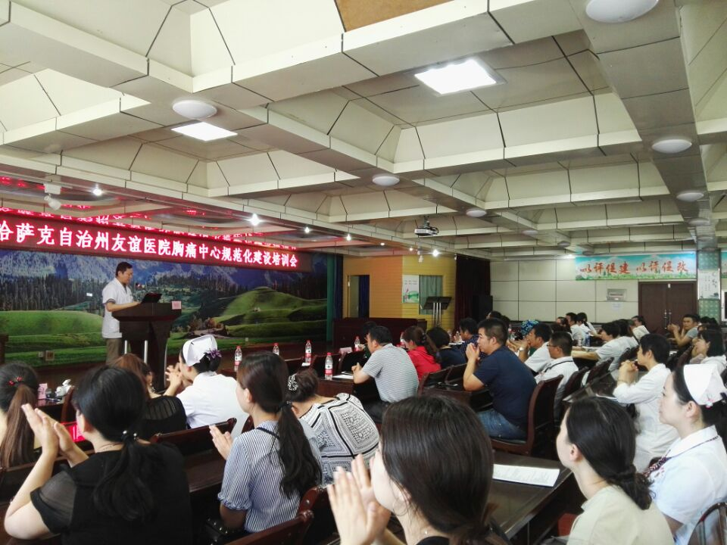

伊犁州友谊医院胸痛中新规范化建设的培训

